Памятка для родителей по профилактике ОРВИ и гриппа у детей
.
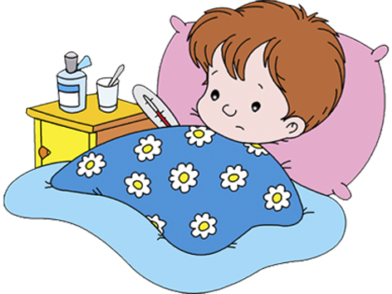

Научно доказанным и наиболее эффективным методом профилактики гриппа является иммунизация вакциной против гриппа. Прививки против гриппа проводятся медицинскими организациями государственной системы здравоохранения р.п. Краснозерское. Вакцина против гриппа в поликлинике имеется в достаточном количестве.
Кроме проведения профилактической прививки необходимо:
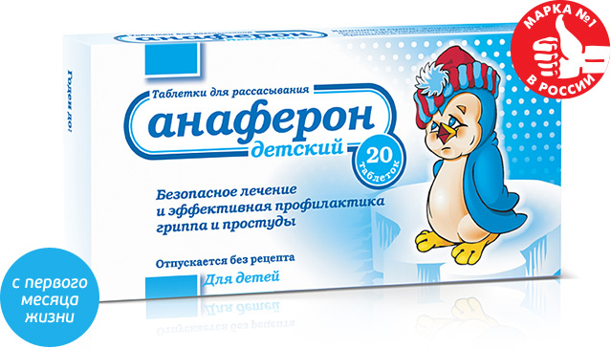
- соблюдать правила личной гигиены;
- регулярно и тщательно мыть руки с мылом;
- использовать индивидуальные или одноразовые полотенца;
- избегать прикосновений руками к своему носу и рту;
- во время кашля и чихания прикрывать рот и нос одноразовыми платками;
- соблюдать режим дня (достаточный сон, прогулки на свежем воздухе, избегать физических и умственных перегрузок);
- избегать как переохлаждений, так и перегревания детей, особенно младшего возраста;
- регулярно проветривать и проводить влажную уборку помещения, в котором находится ребенок, и квартиры в целом;
- проводить закаливающие мероприятия (по рекомендации врача);
- проводить неспецифическую профилактику простудных заболеваний (по рекомендации врача)

При первых признаках заболевания необходимо:
-Изолировать ребенка от других детей (членов семьи)
-Вызвать врача
-Исключить пребывание ребенка в организованном коллективе

